IPV4 АДРЕСА И МАСКИ ПОДСЕТЕЙ

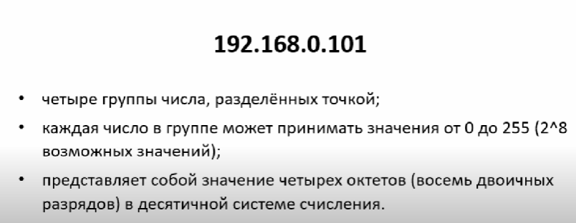

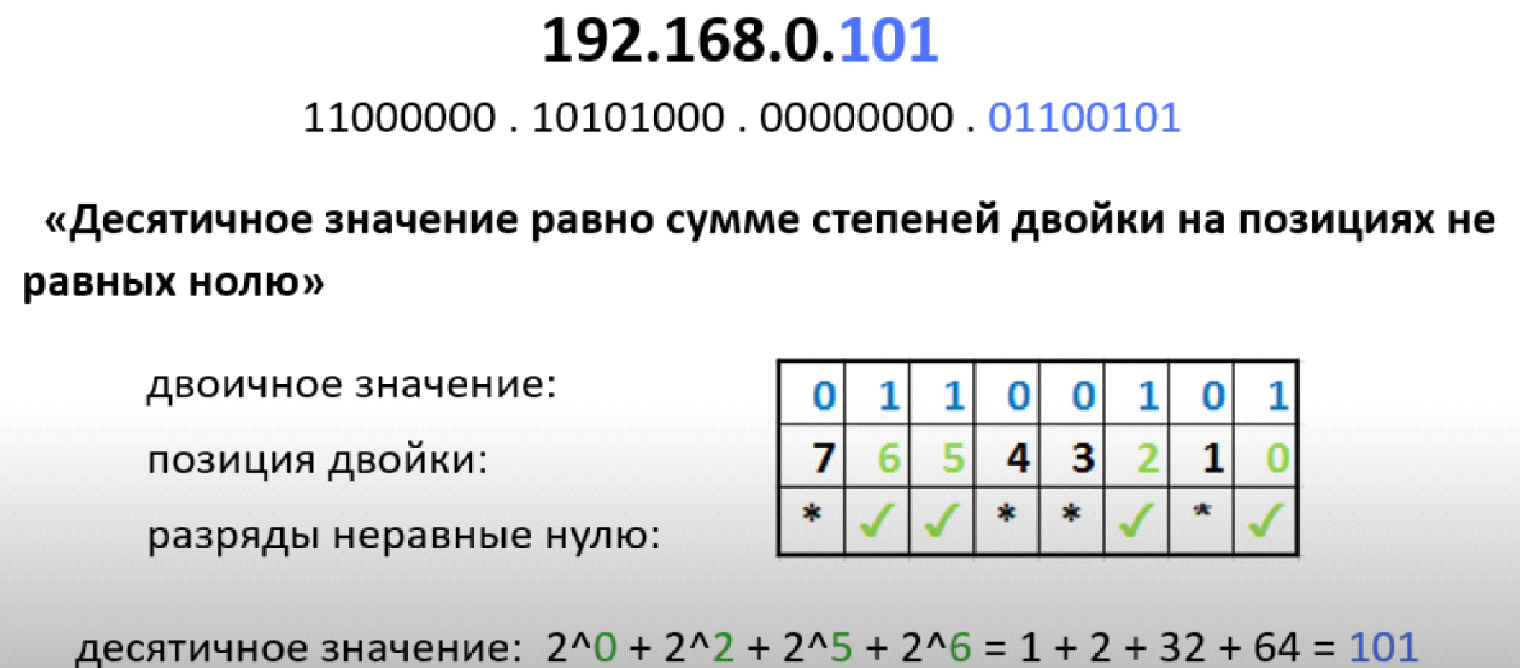

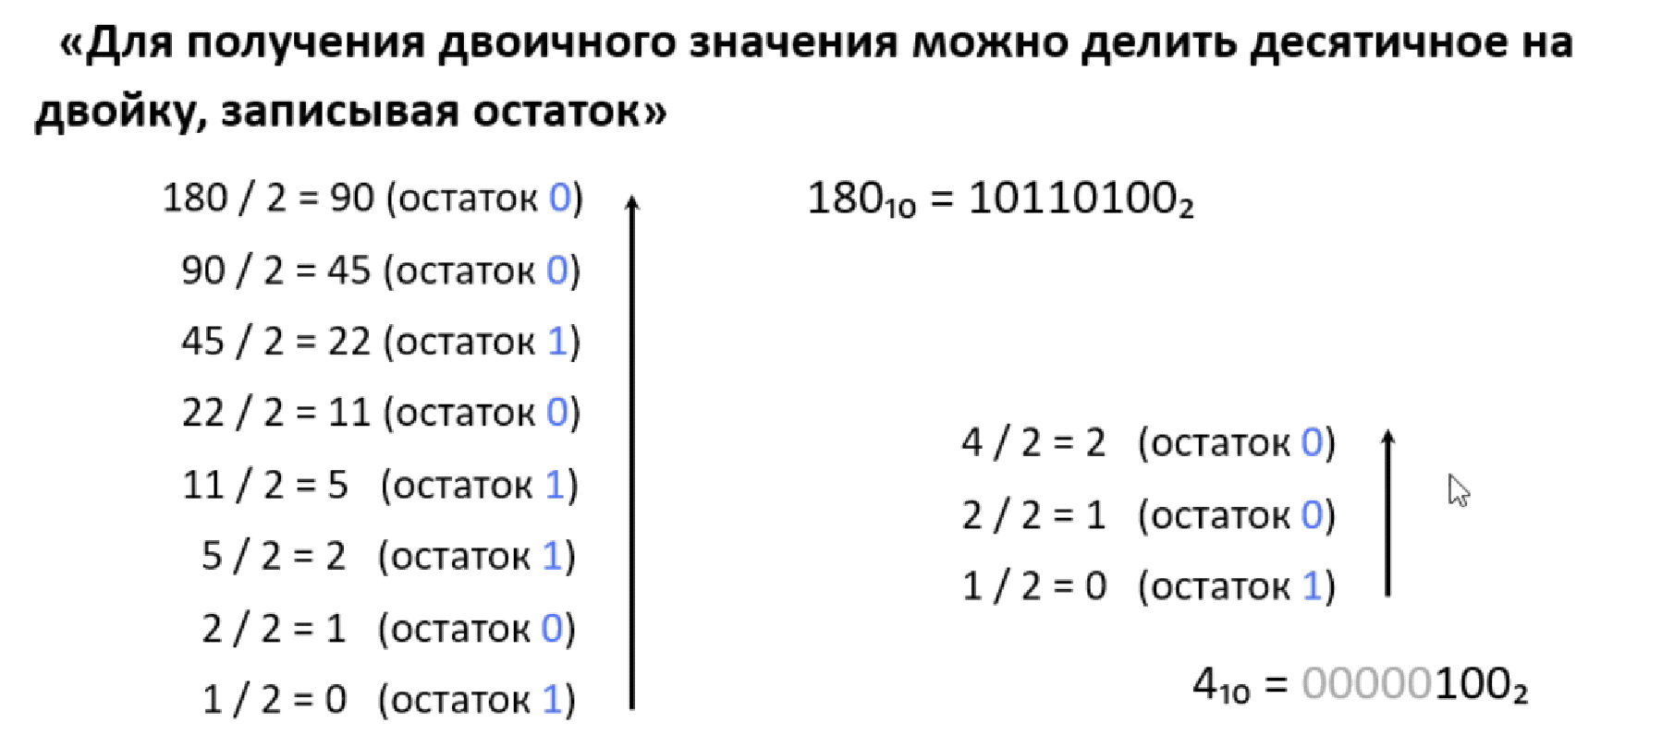

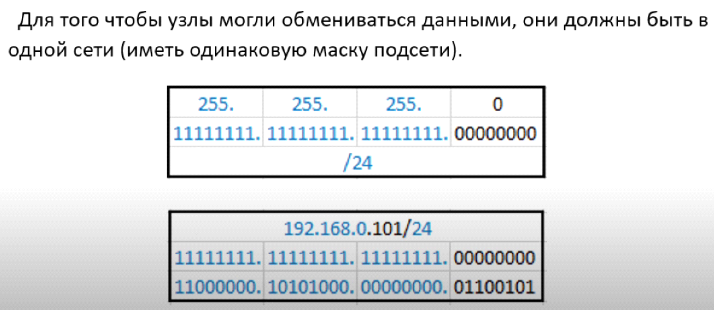

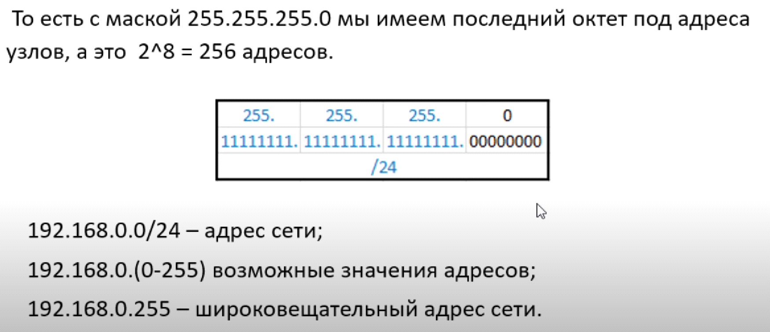

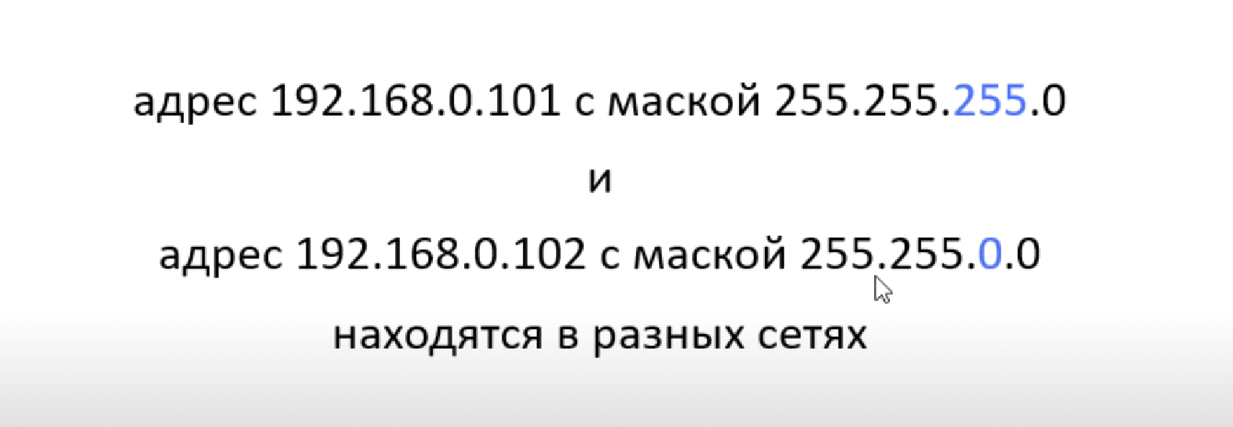

КЛАССОВАЯ И БЕСКЛАССОВАЯ АДРЕСАЦИЯ

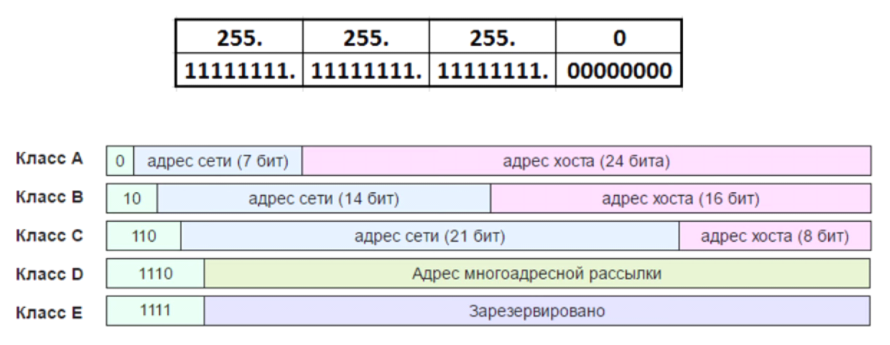

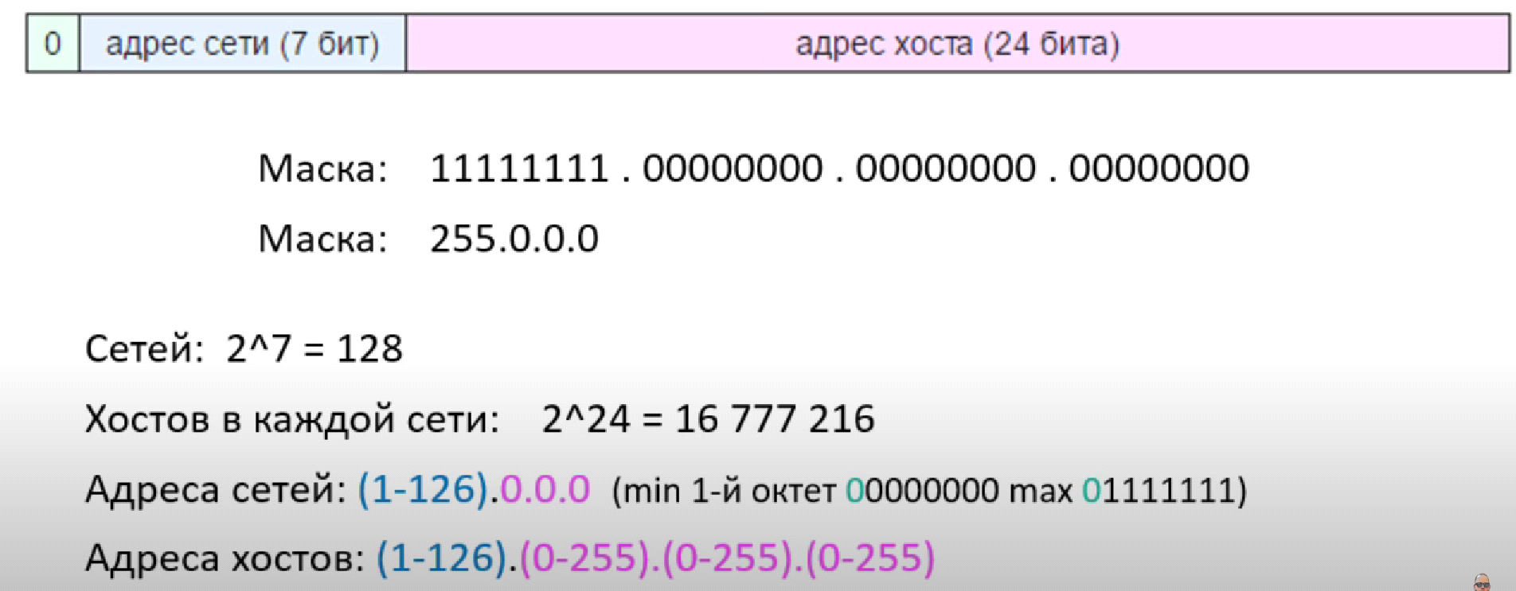

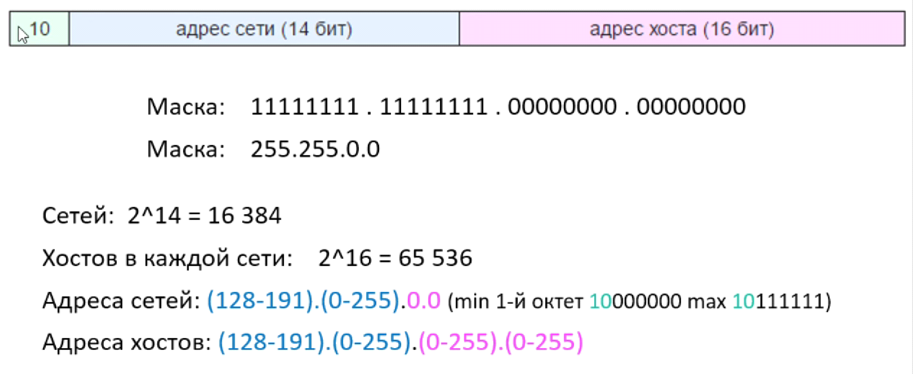

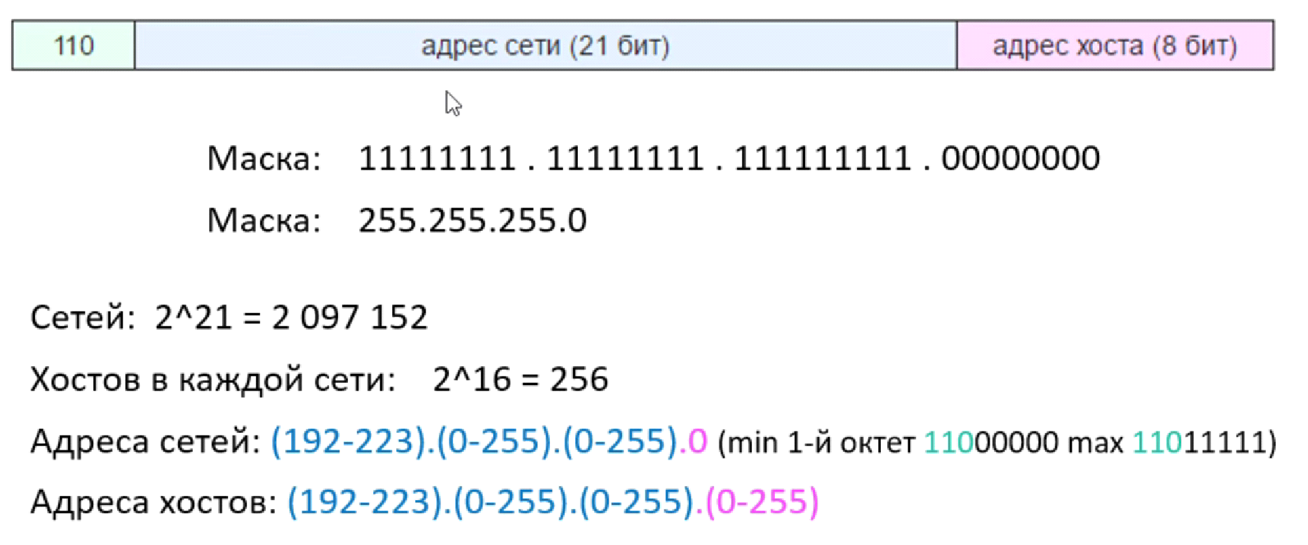

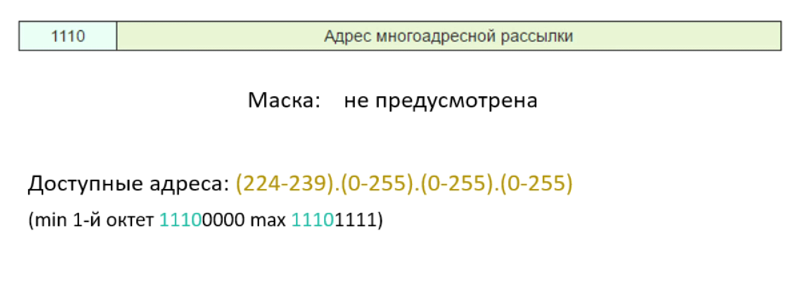

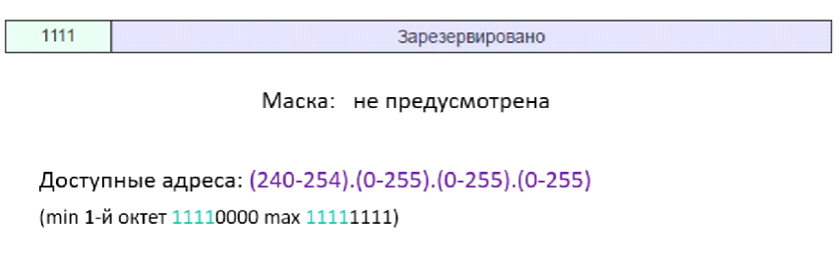

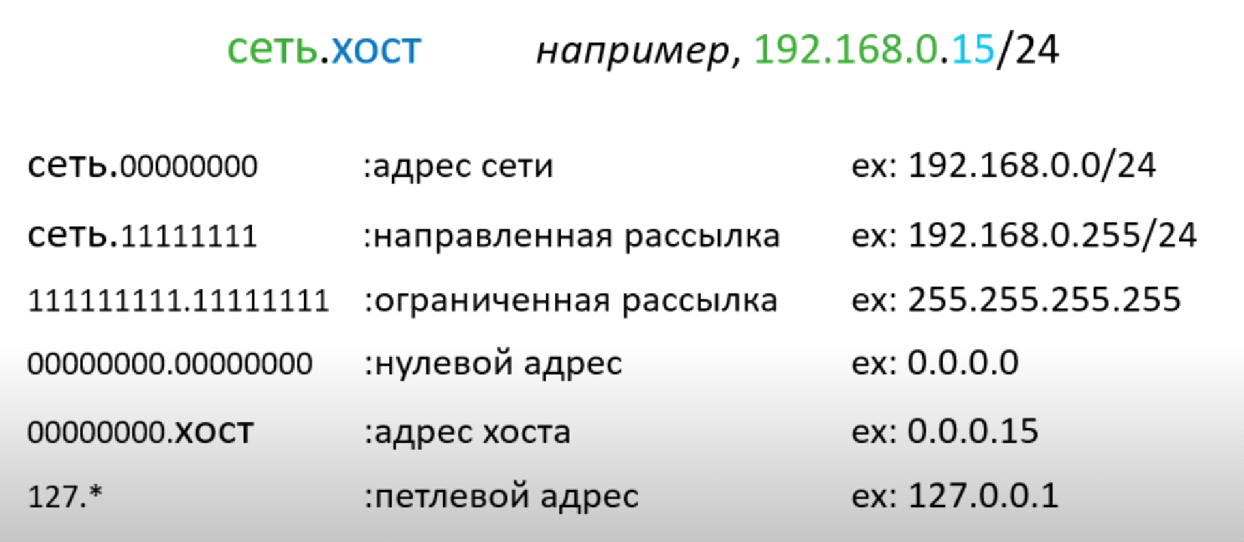

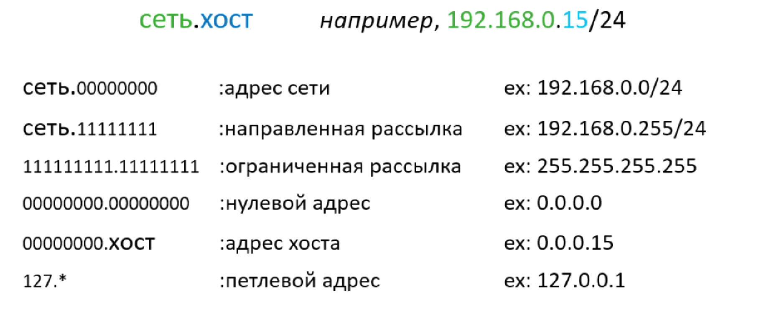

АДРЕС СЕТИ - ЗАКИДЫВАЕТСЯ ПАКЕТ В ВЫБРАННУЮ СЕТЬ

НАПРАВЛЕННАЯ РАССЫЛКА - РАССЫЛКА В ВЫБРАННУЮ СЕТЬ ВСЕМ УСТРОЙСТВАМ В НЕЙ

ОГРАНИЧЕННЫЙ ШИРОКОВЕЩАТЕЛЬНЫЙ АДРЕС ОТПРАВЛЯЕТ ПАКЕТ С ДАННЫМИ, ВСЕМ КОМПАМ, КОТОРЫЕ НАХОДЯТСЯ С НИМ В ОДНОЙ СЕТИ. ПРИ ЭТОМ, ОН ИГНОРИРУЕТСЯ МАРШРУТИЗАТОРАМИ (ИНАЧЕ ВСЯ СЕТЬ БЫ ЛОЖИЛАСЬ, ВЕДЬ ОТПРАВКА ВЕДЁТСЯ НА ВСЕ АДРЕСА).

НАПРАВЛЕННЫЙ ШИРОКОВЕЩАТЕЛЬНЫЙ ПРОИЗВОДИТ ОТПРАВКУ ВСЕМ УСТРОЙСТВАМ В ВЫБРАННОЙ СЕТИ.

НУЛЕВОЙ АДРЕС - НЕКОТОРЫЙ ШЛЮЗ ИЛИ НЕКОТОРЫЙ МАРШРУТ ПО УМОЛЧАНИЮ.

АДРЕС ХОСТА (ПЕТЛЕВОЙ) - КОГДА ПРОИСХОДИТ ОТПРАВКА ПАКЕТА САМОМУ СЕБЕ (ИСПОЛЬЗУЕТСЯ ДЛЯ ПРОВЕРКИ TCP/IP).

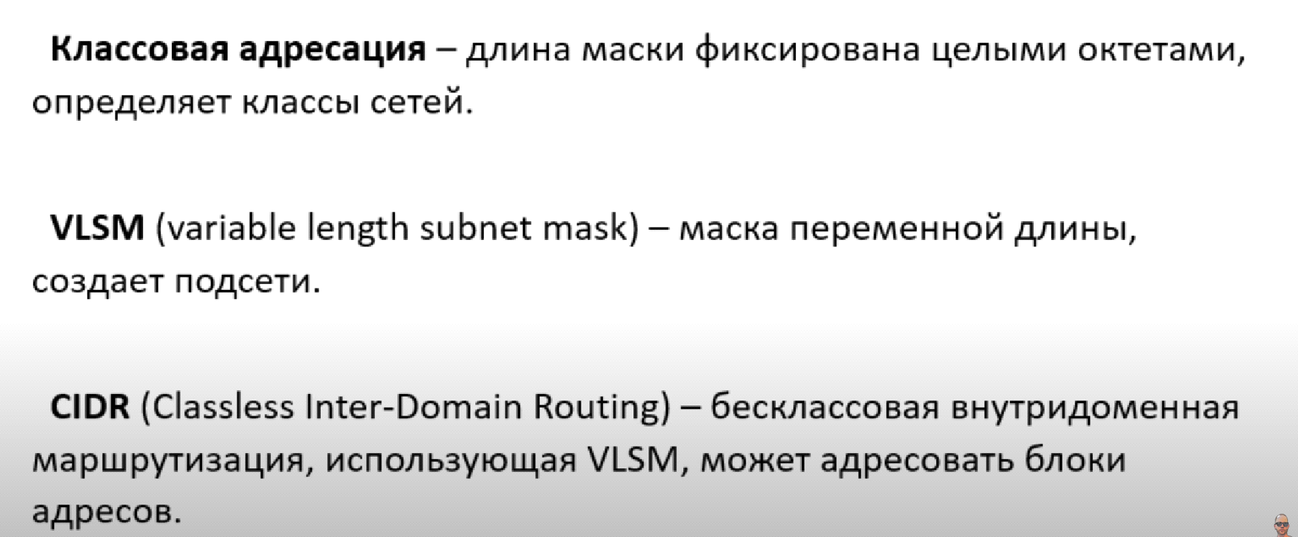

VLSM (variable length subnet mask) - маска переменной длины, которая разбивает нашу текущую сеть на подсети.

CIDR (classless inter-domain routing) - позволяет при использовании объединить подсети в сеть.

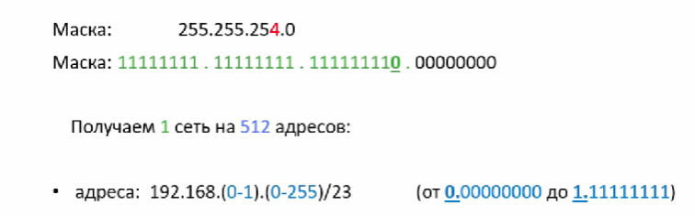

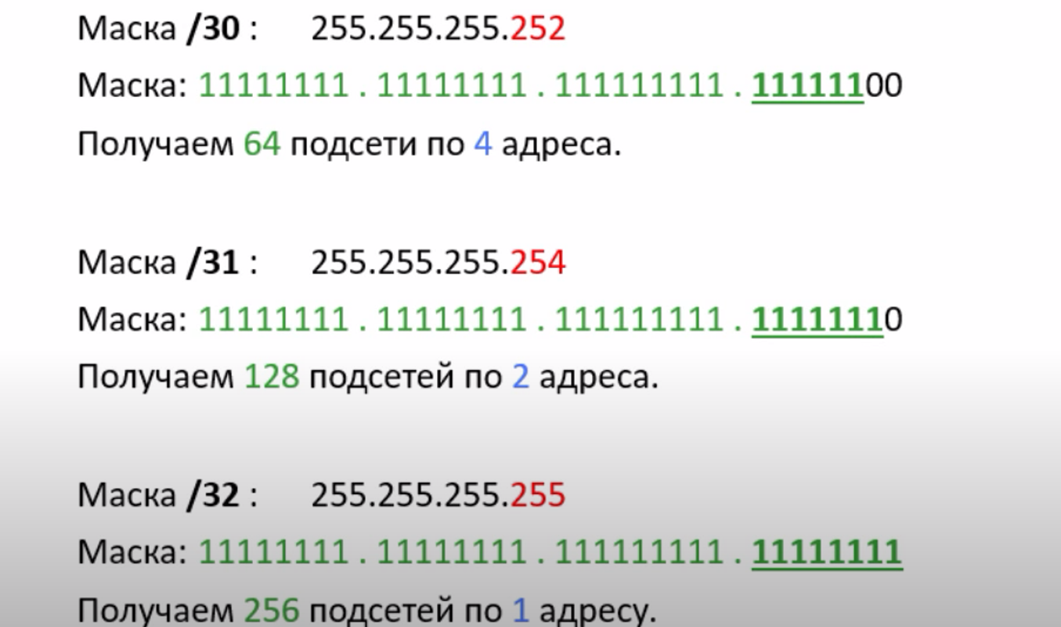

СТЕК TCP/IP

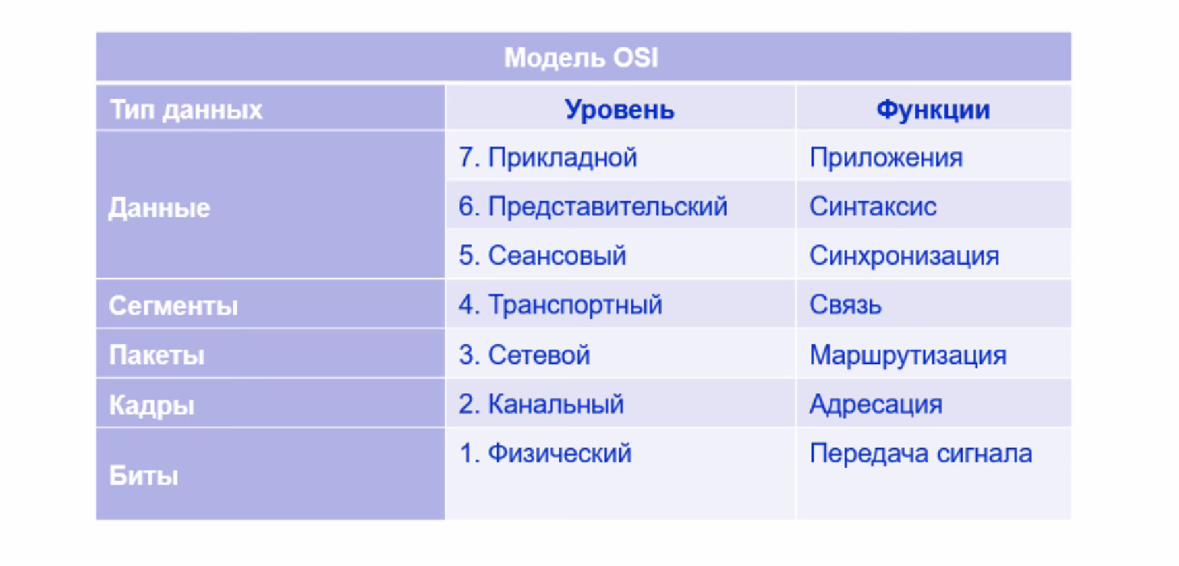

Подключение принтера с использованием CUPS. (Подключается usb-принтер)

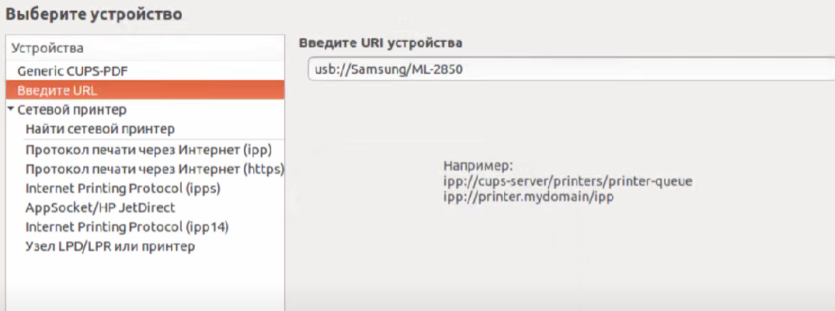

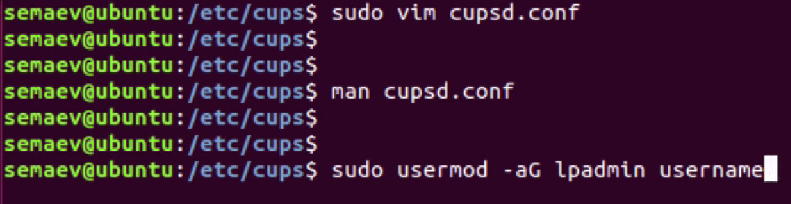

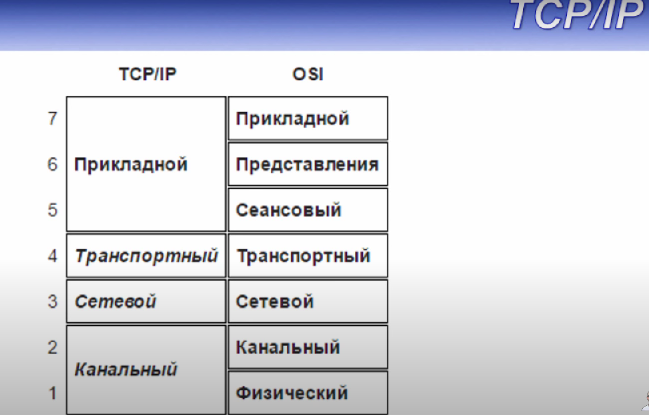

Продолжение изучения управления принтерами (часть 2)

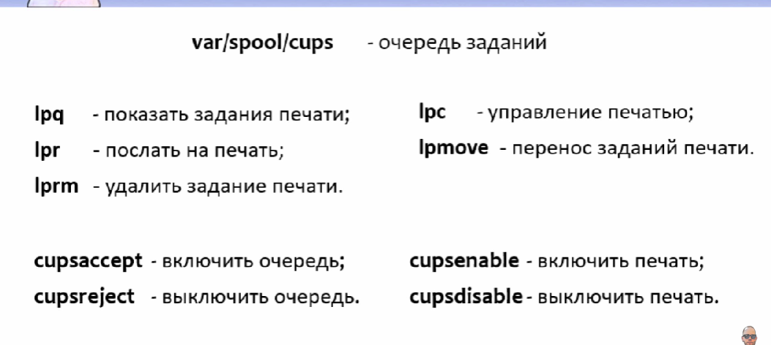

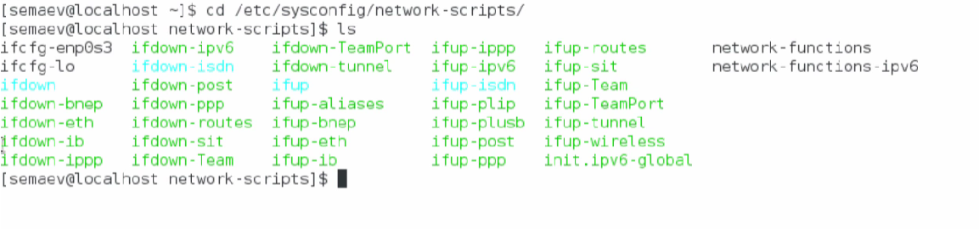

Папки и файлы для ручной настройки сети



1-ый, файл настройки интерфейса сети

2-ой loopback интерфейс замыкающийся на самом себе и служащий для проверки работы стека tcp-ip

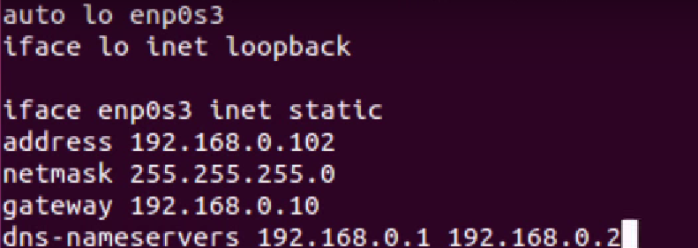

Ifdown – ложит интерфейс

Ifup [имя_интерфейса] – поднимает его

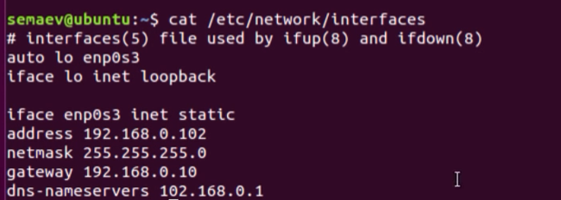

109.3 Инструменты диагностики сети

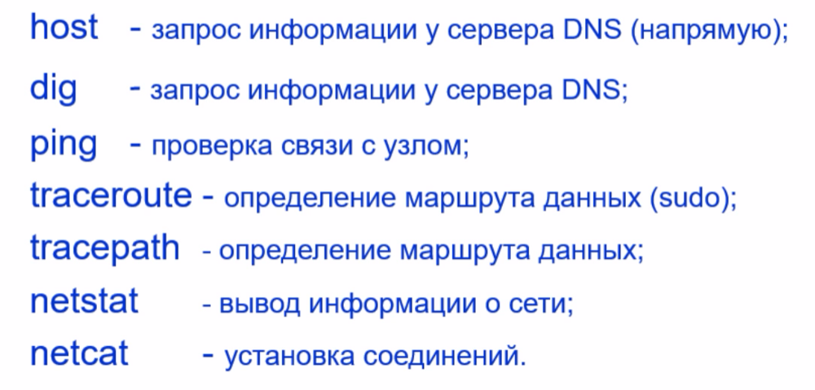

Настройку DNS уже делал